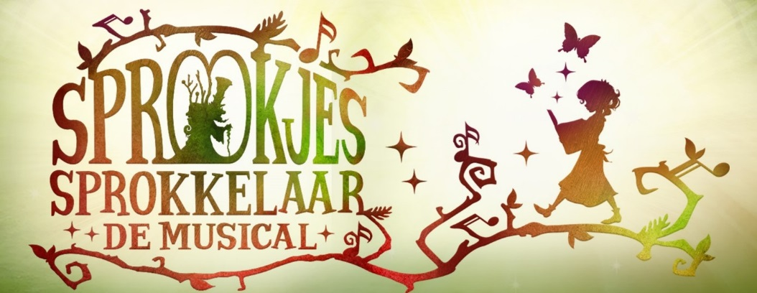

Inschrijfformulier Sprookjessprokkelaar de musical
Cultuurcentrum Het Perron
zondag 24 februari 2019

GEGEVENS KIND:

Achternaam kind: ______

Voornaamnaam kind: ________

Geslacht (omcirkel wat van toepassing is): M/V

Geboortedatum: _______

rijksregisternummer: _________________________________________________________________________

Woonplaats:

Lengte:

Kledingmaat (omcirkel wat van toepassing is): 116 - 128 - 140

Schoenmaat:

Heb je toestemming van je ouders/ verzorgers: ja/nee

GEGEVENS GROOTOUDER:

Achternaam grootouder:

Voornaam grootouder:

Geslacht (omcirkel wat van toepassing is): M/V

Geboortedatum:

Woonplaats:

Lengte:

Kledingmaat (omcirkel wat van toepassing is): M - L - XL - XXL
Schoenmaat:

Telefoonnummer mobiel:

Email adres:

GEGEVENS OUDERS

Achternaam ouder:

Voornaam ouder:

Telefoonnummer mobiel:

Email adres:

Met het tekenen van dit formulier ga je akkoord met de voorwaarden.
Handtekening ouders/verzorgers:

……………………………………………………………………………………………………………………………………………………………….……………

Handtekening grootouder en kleinkind:

……………………………………………………………………………………………………………………………………………………………….……………

Indien deze inschrijving weerhouden wordt voor deelname aan de musical De Sprookjessprokkelaar wensen wij 2 vrijkaarten te ontvangen voor de voorstelling van:
O 13.30u
O 16.00u

